Муниципальное бюджетное дошкольное образовательное учреждение

«Абалаковский детский сад *№* 1 Солнышко»

Приказ

от 9 марта 2025 года

№ 01-04-023

О проведении внутренней экспертизы показателей качества содержания образовательной деятельности ( социально- коммуникативяое развитие, познавательное развитие, речевое развитие, художественно-эстетическое развитие, физическое развитие) в МБДОУ Абалаковский детский сад *№* 1

На основании положения о BCOKO MБДOУ Абалаковский детский сад N. 1 и плана работы по BCOKO на 2024-2025

# учебный год,

ПРИКАЗЫВАЮ:

1. Членам рабочей группы по организации внутренней системы качества дошкольного образования в МБДОУ Абалаковский детский сад № 1, утвержденной приказом № 01-04-047 от 01.09.2024 года провести в срок с 10.03.2025 года по 14.03.2025 года внутреннюю экспертизу качества содержания образовательной деятельности в соответствии с листом мониторинговой экспертизы ( Приложение №6 к Положения о BCOKO).
2. По результатам экспертизы следующим членам рабочей гpyппы:

Рачинской С.В., Максак Т.Ю., Шефер К.С., Кабалиной А.В., Шефер Н.В., Поперековой Н.Б., Шишковой Т.И.. оформить аналитическую справку в срок с до 14.03.2025 года.

1. Заведующей МБДОУ Абалаковский детский сад *№* 1 Л.М.Тулуповой утвердить данную аналитическую справку в срок до 15.03.2025 года
2. Сухалитка О.И.., администратору сайта, разместить аналитическую справку на официальном сайте МБДОУ

Абалаковский детский сад № 1 в срок до 17.03.2025 года

1. 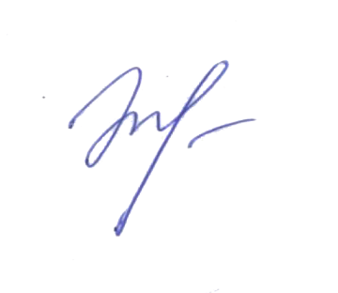 Контроль за исполнением приказа возложить на старшего воспитателя Рачинскую С.В.

Заведующая Л.М.Тулупова